Symmetrie mit Dreiecken (LU 3)

Inhaltsverzeichnis
A Hinweise für die Lehrkraft ………………………………………………….2
B Lernumgebung ……………………………………………………………….6
C Arbeitsbögen / Materialien / Sprachbildung / Lösungen ……………..7
1 Einordnung innerhalb des Themenbereichs
In dieser Lernumgebung entwickeln die Kinder symmetrische Muster, indem sie (rote oder gelbe) Dreiecke in ein quadratisches Raster legen. Sie zeichnen die Muster, untersuchen sie auf Symmetrie und finden ihre Symmetrieachsen. Dadurch wird ihr visuelles Wahrnehmungsvermögen in Bezug auf Symmetrie geschult und vertieft. Beim Erzeugen der Muster müssen die Lage und die Farbe der Dreiecke beachtet werden. Es entstehen Muster mit bis zu vier Spiegelachsen. Der handelnde Umgang mit dem Legematerial und das Legen reizvoller Muster sind sehr motivierend.
Die Schülerinnen und Schüler legen achsensymmetrische Muster (Niveaustufe B), zeichnen sie auf Rasterpapier und beschreiben sie (Niveaustufe C).
Niveaustufe B, C

2 Didaktisch-methodische Hinweise (praktische Hinweise zur Durchführung)
Zeitumfang: zwei bis drei Unterrichtsstunden
Voraussetzungen:
Die Kinder haben erste Erfahrungen mit spiegelsymmetrischen Figuren gemacht, unterscheiden sie von nicht achsensymmetrischen Figuren und können Symmetrieachsen einzeichnen.

Einführung:
Zum Einstieg werden drei Bilder mit unterschiedlichen Symmetrien gezeigt (M3: Schmetterling, Ornament am Haus, Spielkarte). Die Kinder werden aufgefordert, Symmetrien zu entdecken und Symmetrieachsen zu zeigen.
zu 1.:
Die Kinder bekommen das Legematerial (M1) und je ein Raster (M2). Beim Abzeichnen kommt es darauf an, dass die Muster farbig ausgemalt werden.
Als Hilfe beim Legen der Muster können die Kinder Spiegel benutzen. Es ist auch möglich die Dreiecke „umzuklappen“, um dadurch die Spiegelung zu erzeugen.
zu 2.:
Durch das Ausschneiden können identische Muster entdeckt werden, da sie durch Drehung ineinander überführt werden können.
Für die Erkennbarkeit der Symmetrieachsen ist es günstig, wenn beim Einzeichnen eine andere Farbe verwendet wird und die Achsen etwas über die Muster hinausragen.
Falls die Kinder Dreh- bzw. Schubsymmetrien einzelner Muster bemerken (ohne dass sie bereits den Begriff kennen müssen), sollte dies von der Lehrkraft in der anschließenden Präsentationsphase thematisiert werden.
Präsentation der Plakate:
Bei der Präsentation beschreiben die Kinder, nach welchen Gesichtspunkten sie ihre Muster gegebenenfalls auch noch innerhalb der Gruppen geordnet haben (siehe LÖ). Falls nicht achsensymmetrische Muster gefunden wurden, die aber drehsymmetrisch oder schubsymmetrisch sind, wird die Besonderheit dieser Muster besprochen.
Bei der Auswertung kann den Kindern Weiteres auffallen:
Alle Symmetrieachsen schneiden sich im Mittelpunkt des Quadrats. Wenn es mehrere Symmetrieachsen gibt, dann treten sie paarweise auf und stehen senkrecht zueinander. Es gibt keine Muster mit drei Symmetrieachsen. Diese Besonderheiten lassen sich allerdings nicht für beliebige Muster verallgemeinern, sondern resultieren aus dem zu Grunde liegenden quadratischen Raster.
zu 3.:
Die Kinder erkennen, dass durch unterschiedliche Lage bzw. Anzahl der Symmetrieachsen unterschiedliche Muster aus einem Teilstück erzeugt werden. Die sechs Aufgaben stellen ansteigende Anforderungen. Schwieriger wird es, wenn die Dreiecke weiter entfernt von der Symmetrieachse liegen, wenn an einer Diagonalen gespiegelt wird oder eine Mehrfachspiegelung vorliegt. Fakultativ können das Legematerial und Vorlage M4 als Hilfe gegeben werden.
zu 4.:
Diese Aufgabe lädt zum Erforschen und Entdecken ein: Welches Muster entsteht aus einem Teilstück bei Vorgabe von Symmetrieachsen?
Bei ungeschickter Wahl der Symmetrieachsen kann es zu Problemen kommen, z. B. weil das vollständige Muster nicht mehr auf das Raster passt (Beispiele siehe Lösungsblatt). Beispiele, bei denen Kinder eine ungünstige Wahl treffen, eignen sich evtl. für die Auswertungsphase: „Was funktioniert hier nicht und warum?“
Es bietet sich an, die angefangenen Muster an einer Aufgabenwand zu sammeln, von der sich die anderen Kinder Aufgaben nehmen.
Erweiterung von Aufgabe 4:
Besonders interessante Muster aus Aufgabe 4 werden vom Autor mit ein bis zwei Klebezetteln beklebt: Aufgeklappt geben sie das vollständige Muster frei; zugeklappt sind nur das Teilmuster und die Symmetrieachsen sichtbar (Beispiel siehe LÖ). Andere Kinder versuchen, sich das vollständige Muster vorzustellen und das Ergebnis gleich kontrollieren.
Erweiterung in Verbindung zum Kunstunterricht und zur Medienbildung:
Im Anschluss an Aufgabe 2 kann aus den Mustern ein Schmuckrahmen zusammengefügt werden. Nebeneinanderliegende Muster sollten gut aneinander anschließen, das spielt besonders an den Ecken des Schmuckrahmens eine wichtige Rolle.
In einem als Video hinterlegten Tutorial (siehe S. 16) wird gezeigt, wie man die Muster am Computer konstruieren und dann zusammensetzen kann. Die Muster verschmelzen hierbei und sind optisch nicht mehr getrennt (Beispiel siehe LÖ).
Das Ausdrucken kann farbig oder schwarzweiß erfolgen. Bei der Präsentation der Schmuckrahmen beschreiben die Kinder, welche der Muster sie für ihren Schmuckrahmen ausgewählt haben und wo sie sich im Schmuckrahmen wiederholen.

3 Prozessbezogene mathematische Kompetenzbereiche (siehe Handreichung, Punkt 2)
Mathematisch  argumentieren | Probleme  mathematisch lösen | Mathematisch  modellieren | Mathematische  Darstellungen verwenden | Mit symbolischen, formalen und technischen Elementen umgehen | Mathematisch kommunizieren
 | 2.1.1, 2.1.2, |  | 4.2.1 |  | 6.3.2, 6.4.1

4 Sprachbildung
4.1 Sprachliche Stolpersteine in der Aufgabenstellung
Es muss sichergestellt werden, dass die Lernenden folgende Begriffe/Wörter verstehen:

auf Stapeln sammeln, die Anzahl, nach der Anzahl, ordnen, vervollständigen, ein Plakat gestalten, vollständig

4.2 Wortliste zum Textverständnis
Die Lehrkraft muss sich vergewissern, dass die Schülerinnen und Schüler folgenden Fachwortschatz verstanden haben, bevor sie die Lernumgebung bearbeiten.

Nomen | Verben | Sonstige
das Dreieck  das Muster  die Symmetrie  die Symmetrieachse | spiegeln - ich spiegele

4.3 Fachbezogener Wortschatz und themenspezifische Redemittel
Im Rahmen dieser Lernumgebung wenden die Schülerinnen und Schüler folgende Sprachmittel aktiv an. Diese dienen als Grundlage für die gemeinsame Erarbeitung eines Wortspeichers während der Ergebnissicherung.

die Symmetrie, die Symmetrieachse
das Muster, das symmetrische Muster
Muster mit einer Symmetrieachse,
Muster mit zwei/drei/vier Symmetrieachsen,
Muster ohne Symmetrieachsen
Ich spiegele an der Symmetrieachse.
Ich ordne die Muster nach der Anzahl der Symmetrieachsen.

4.4 Sprachliche Hilfen zur Darstellung des Lösungsweges (entfällt)

5 Material für den Einsatz dieser Lernumgebung
Anzahl | Name des Materials
für die Lehrkraft | Bilder zur Demonstration (M3) in A3; Tafelmagnete
pro Kind | Lernumgebung (LU)
pro Kind | Arbeitsbogen (AB1)
pro Kind | Arbeitsbogen (AB2)
Klassensatz | 200 gelbe und 200 rote Dreiecke (rechtwinklig und gleichschenklig,  Länge der Seiten: 35 mm, 35 mm, 50 mm) - Legematerial aus Holz (z.B. „Magisches Mosaik“) oder alternativ M1
pro Kind | ein Raster vom Materialblatt (M2), laminiert
fakultativ | Material (M4) in A3, laminiert
pro Tischgruppe | Aufbewahrungsschale (für Dreiecke)
pro Tischgruppe | zwei Handspiegel
pro Tischgruppe | Plakatkarton DIN A2
pro Kind | Schere, Kleber, Buntstifte (gelb, rot)
ein Block | Klebezettel (75 mm x 75 mm)

6 Evaluation (siehe Handreichung, Punkt 7)
Symmetrie mit Dreiecken

- Finde mit vier gelben und vier roten Dreiecken symmetrische Muster.
- Zeichne auf das Arbeitsblatt AB1.
- Finde viele verschiedene Möglichkeiten.

- Gruppenarbeit:
- Schneidet alle Muster aus. Zeichnet Symmetrieachsen ein.
- Sammelt gleiche Muster auf Stapeln.
- Wie viele Symmetrieachsen haben die Muster? Ordnet nach der Anzahl.
- Gestaltet ein Plakat.

- Wie sieht das vollständige Muster aus?
Spiegele an den Symmetrieachsen. Zeichne.
c)
b)
a)

d)
f)
e)

- Gestalte Aufgaben wie in Nr. 3.
- Zeichne auf das Arbeitsblatt AB2.
- Ein anderes Kind vervollständigt dein Muster.

Wie sieht das vollständige Muster aus?
Name: ____________________
Wie sieht das vollständige Muster aus?
Name: ____________________
Wie sieht das vollständige Muster aus?
Name: ____________________
Wie sieht das vollständige Muster aus?
Name: ____________________

Bitte auf rotes bzw. gelbes Papier kopieren, laminieren und ausschneiden
- oder gleichgroßes Legematerial verwenden.

Bitte laminieren! Jedes Kind bekommt ein Raster.

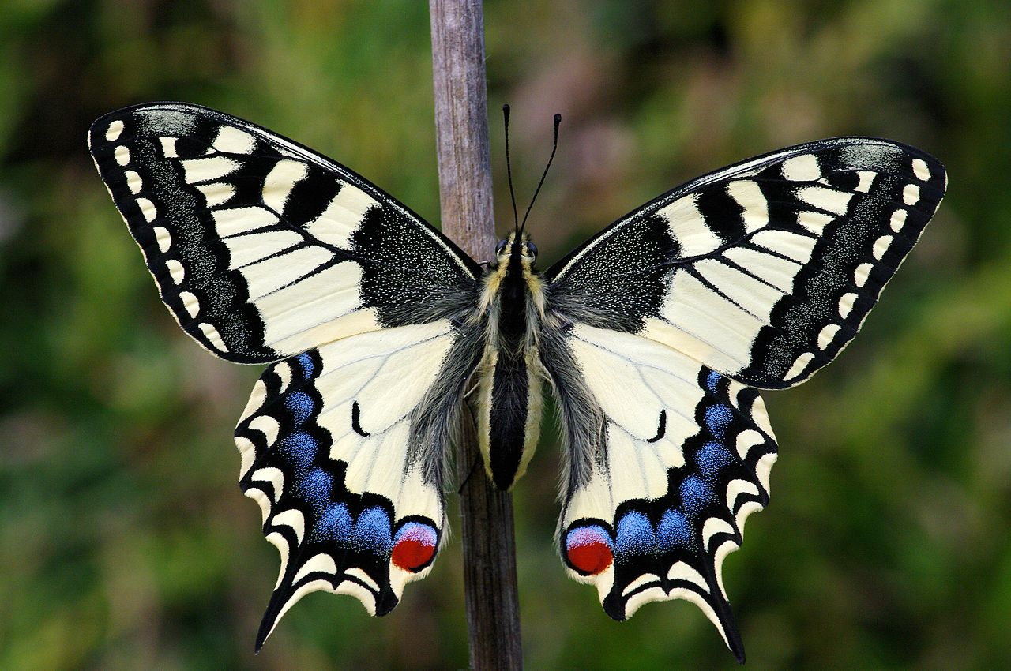
Bitte auf A3
vergrößern.
hamon jp - Eigenes Werk, Schwalbenschwanz (Papilio machaon), https://commons.wikimedia.org/w/index.php?curid=11895164, 02.05.2010,
CC BY-SA 3.0, http://creativecommons.org/licenses/by-sa/3.0
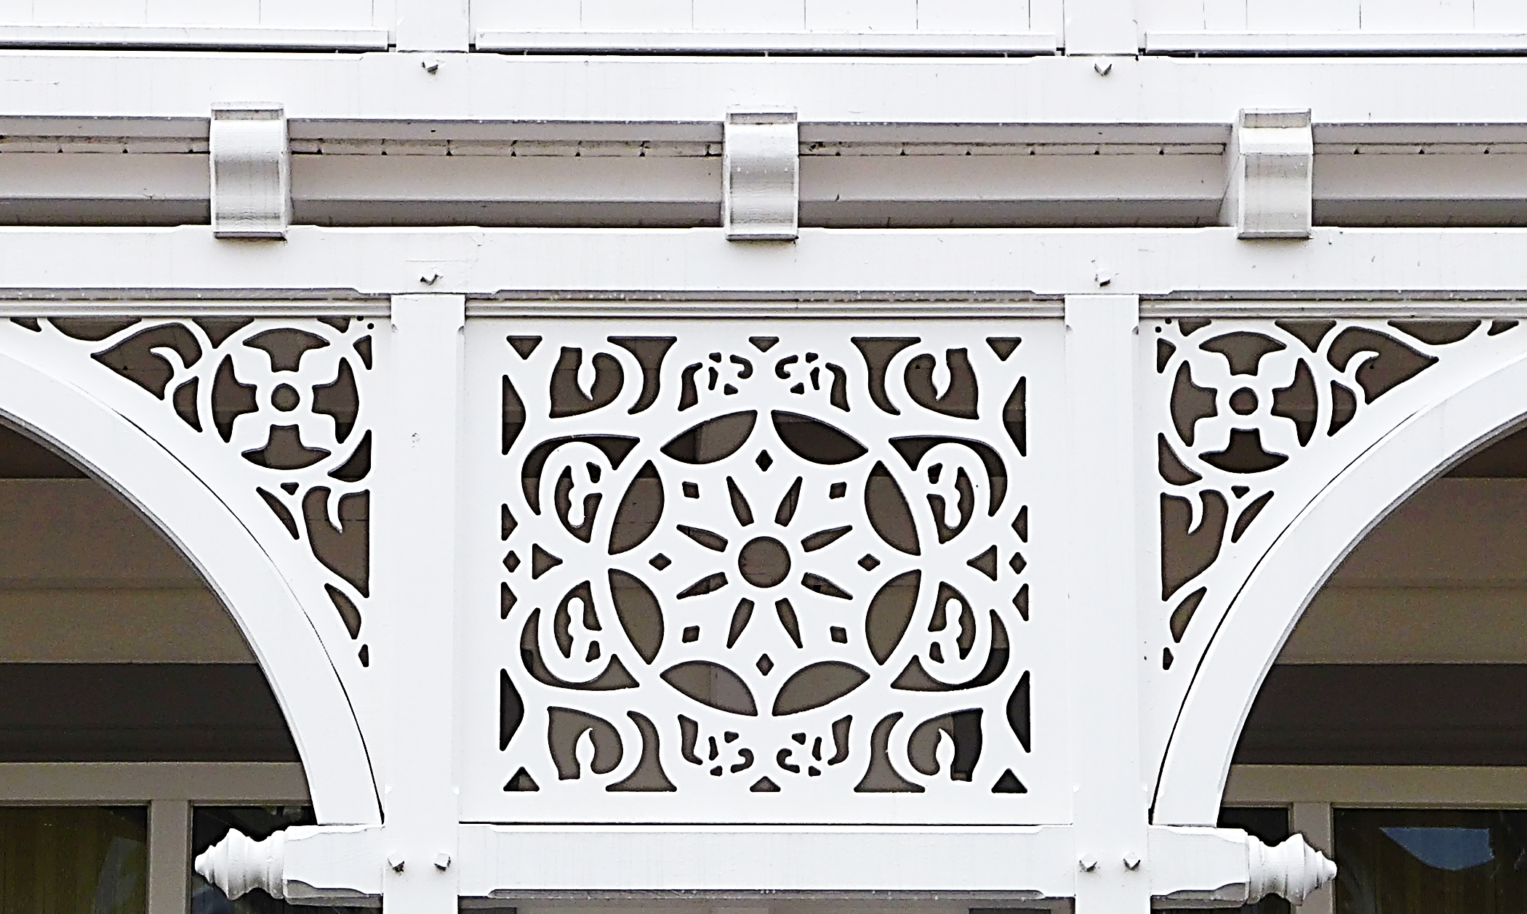
Bitte auf A3
vergrößern.

Bild. Bäderarchitektur

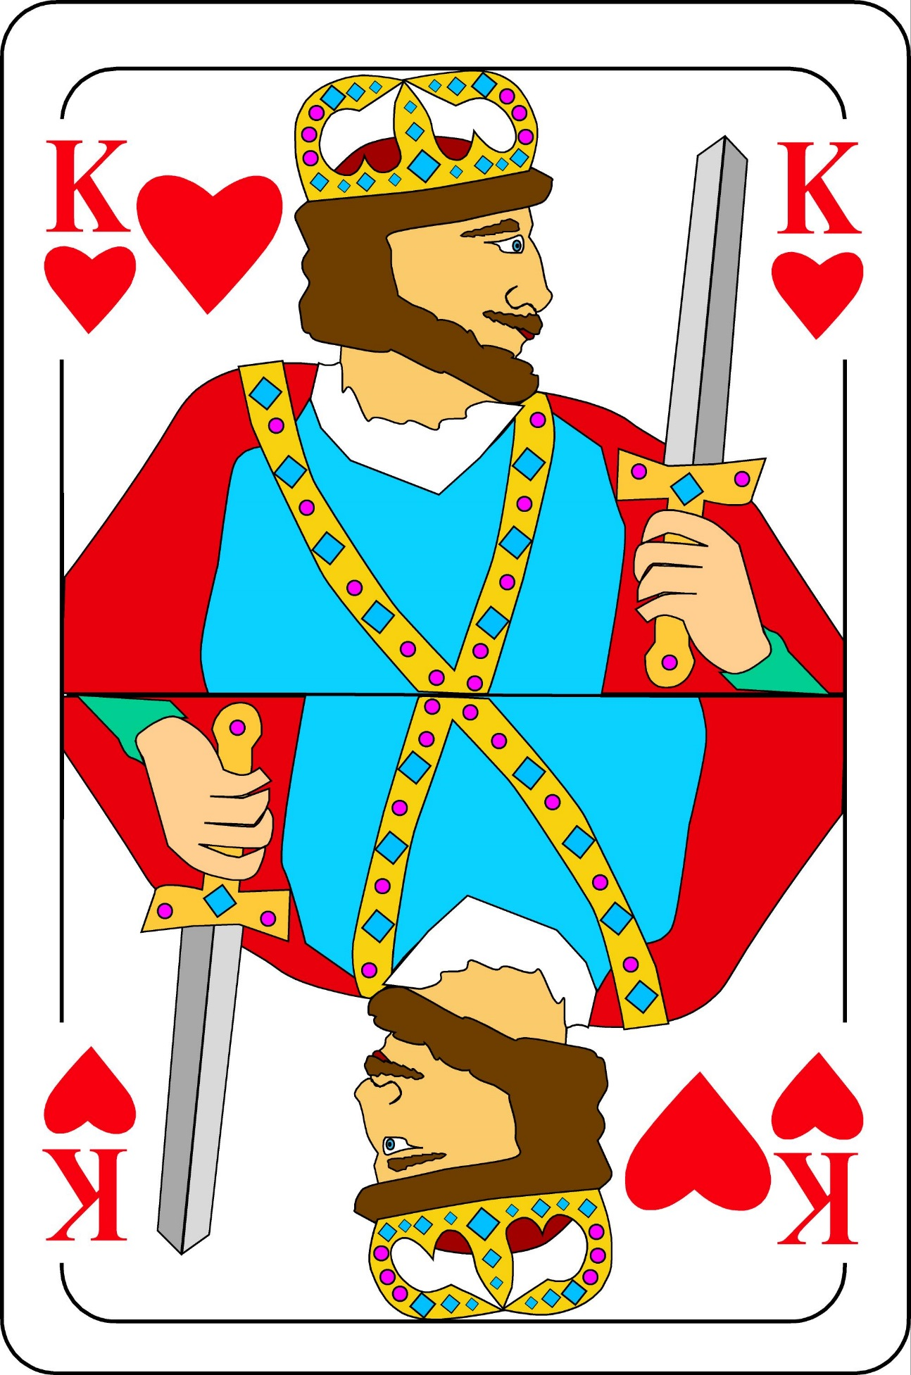
Bild. Spielkarte
Bitte auf A3
vergrößern.

Fakultatives Zusatzmaterial
für Aufgabe 3.
Bitte laminieren!

Fakultatives Zusatzmaterial
für Aufgabe 4.
Bitte auf A3 vergrößern und laminieren!

Gestaltung von Schmuckrahmen mit Mustern am Computer (vgl. S. 3)

Die folgenden Dateien liegen digital bei:
• „zu LU3_Schmuckrahmen_Video-Tutorial.mp4“
• „zu LU3_Schmuckrahmen.odg“ (Um diese Datei zu benutzen, benötigen Sie „LibreOffice Draw“. „LibreOffice“ findet man unter https://de.libreoffice.org im Downloadbereich.)

Folgende Teilschritte werden im Video-Tutorial gezeigt:
1. Zeichnen und Färben eines Dreiecks
2. Gruppieren der Dreiecke zu Mustern
3. Zusammenstellen der Muster zu einem Schmuckrahmen

Hinweise zur Benutzung:
Im Video-Tutorial wird die Gestaltung des Schmuckrahmens mit dem Programm „LibreOffice Draw“ gezeigt. Es ist zweckmäßig, den Lernenden die Datei „Schmuckrahmen.odg“ als Vorlage zur Verfügung zu stellen, damit sie die gezeigten Schritte ausführen können. Das benötigte Raster ist dort bereits voreingestellt.
Das Programm „Libre Office Draw“ bietet sich an, weil es kostenlos und frei verfügbar ist. Die gezeigten Schritte lassen sich aber auch mit vielen anderen Office-Programmen (z. B. mit Word) auf analoge Weise durchführen. Voraussetzung ist, dass das Programm Raster unterstützt, ein Formen-Werkzeug besitzt und Gruppierungen ermöglicht.

.
Bei diesem Muster kann man zusätzlich die unterschiedliche Anordnung der Dreiecke innerhalb der gelben und roten Rechtecke unterscheiden.

Aufgabe 1: Es gibt zehn verschiedene Muster mit parallel zu einer Seite verlaufender Symmetrieachse.
Bei diagonaler Symmetrieachse sind viele weitere Muster möglich, z. B.:
Wegen der quadratischen Form des Rasters sind maximal vier Symmetrieachsen möglich.
Beispiele für nicht-achsensymmetrische Muster, die jedoch eine Drehsymmetrie oder Schubsymmetrie aufweisen:
keine Achsensymmetrie,
aber Drehsymmetrie
keine Achsensymmetrie,
aber Schubsymmetrie

Auf dem Plakat kann neben der Anzahl der Symmetrieachsen z. B. nach folgenden Gesichtspunkten geordnet werden:
- Richtung der Symmetrieachsen (parallel zum Raster oder diagonal)
- Gedrehte Muster, z. B.:
- Tausch von rot und gelb, z. B.:

(Die Muster sind zwar identisch,
werden aber von den Kindern
vielleicht mehrfach berücksichtigt.)
Muster mit vier Symmetrieachsen:
Muster mit zwei Symmetrieachsen:
Muster ohne Symmetrieachsen:
Muster mit einer Symmetrieachse:
Aufgabe 2:
Beispiel für ein Plakat:

Aufgabe 4 – Beispiele:
b)
c)
d)
e)
f)
a)
Aufgabe 3:

Problem: Das Spiegelbild ragt über den Rahmen hinaus.
Problem: Symmetrieachsen und Muster passen nicht zusammen. Schon das Teilmuster liegt nicht symmetrisch.
Problem: Symmetrieachsen schneiden sich nicht in einem Punkt.
Aufgabe 4 – Beispiele für eine Wahl von Teilmuster und Symmetrieachsen, die zu Problemen führt:
Aufgabe 4 – Ausweitung:
Beispiel:
Klebezettel

Ausweitung „Schmuckrahmen“ (vgl. S. 3)

Alle Bilder, außer auf S. 11, erstellt von iMINT-Grundschule Mathematik

Rahmenlehrplan Jahrgangsstufen 1-10, Teil C Mathematik, S. 46/47, Berlin, Potsdam, 2015

